## 插件安装文档

必须是**WHMCS 6**及其以上版本

请把除了文档目录的所有文件全部上传到modules/servers/shadowsocks目录，没有请自建。

请配置Servers.php 里面数据库信息

获取节点状态需要节点启用Web 服务

写在前面

重要:

如果您没有WHMCS的使用基础，请您一定要看，docs.whmcs.com，或者善用搜索引擎。

如果您说图片看不清楚，请看你的WORD右下角



拖动这个即可放大。

请仔细看文档，如果出现问题，请先对照文档里面的图片相应部分，是否格式一致。具体常见错误情况已在下面标注。

如果实在不行请贴出报错信息。

显示错误开关：

Setup -> General Setting -> Other -> Display_errors

问的时候请不要先说在吗，直接切入正题。

### Shadowsocks 安装

重要：请导入SQL文件时候不要导入Shadowsocks 自带的，请导入我插件目录附带的Shadowsocks.sql。

Debian：<https://www.bxl.me/8613.html>

CentOS: <https://www.bxl.me/8896.html>

### 插件安装

1. 本插件需要IonCube 最新版本
2. 本插件需要PDO支持
3. 本插件的PHP版本不能低于5.3.0

配置插件

重要: 有80%的错误来自这里，如果开通出现500错误，请务必检查您创建服务器的步骤，保证服务器在服务器组里面，配置产品选择了服务器。保证MySQL拥有读写权限，保证Test Connection返回success字样。如果不行，请返回文档顶部根据提示贴出错误信息。

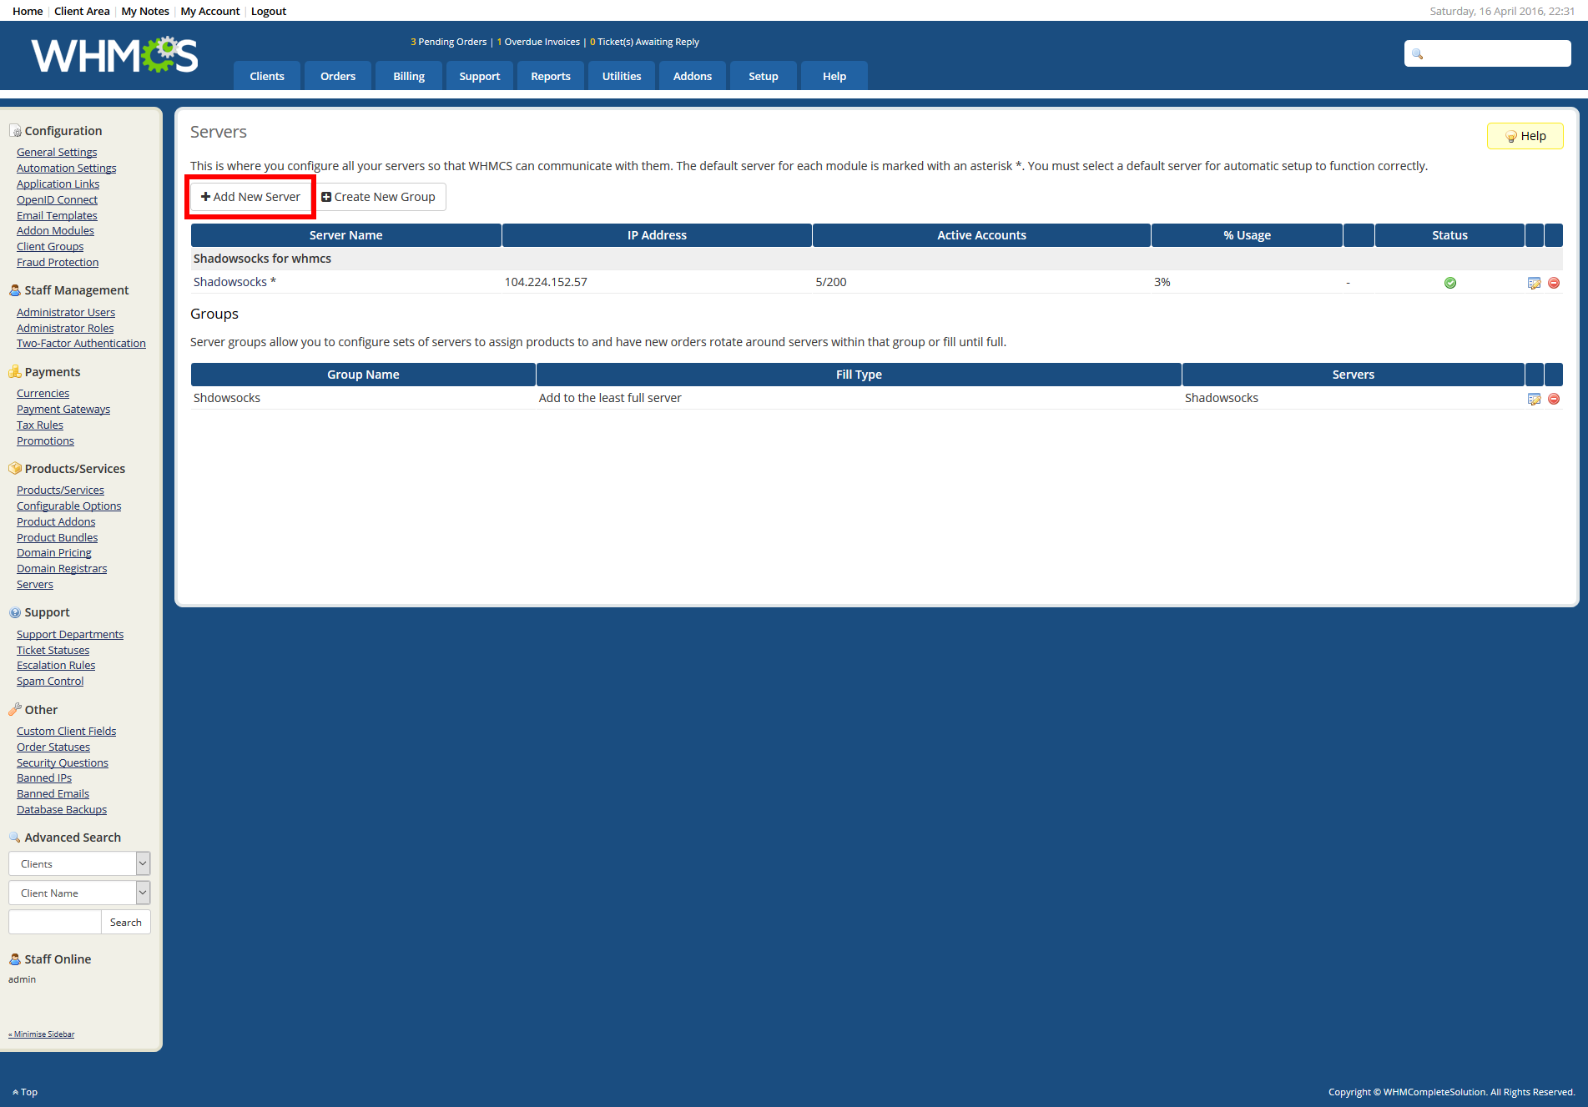

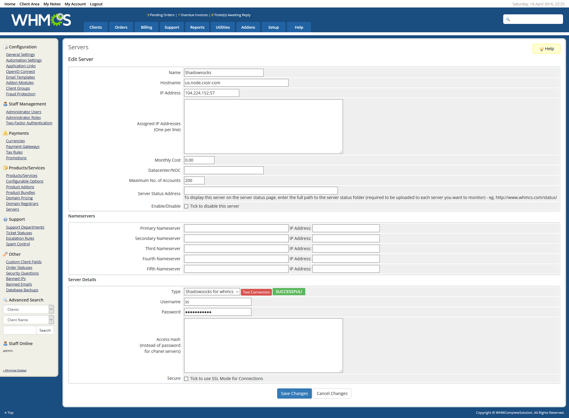

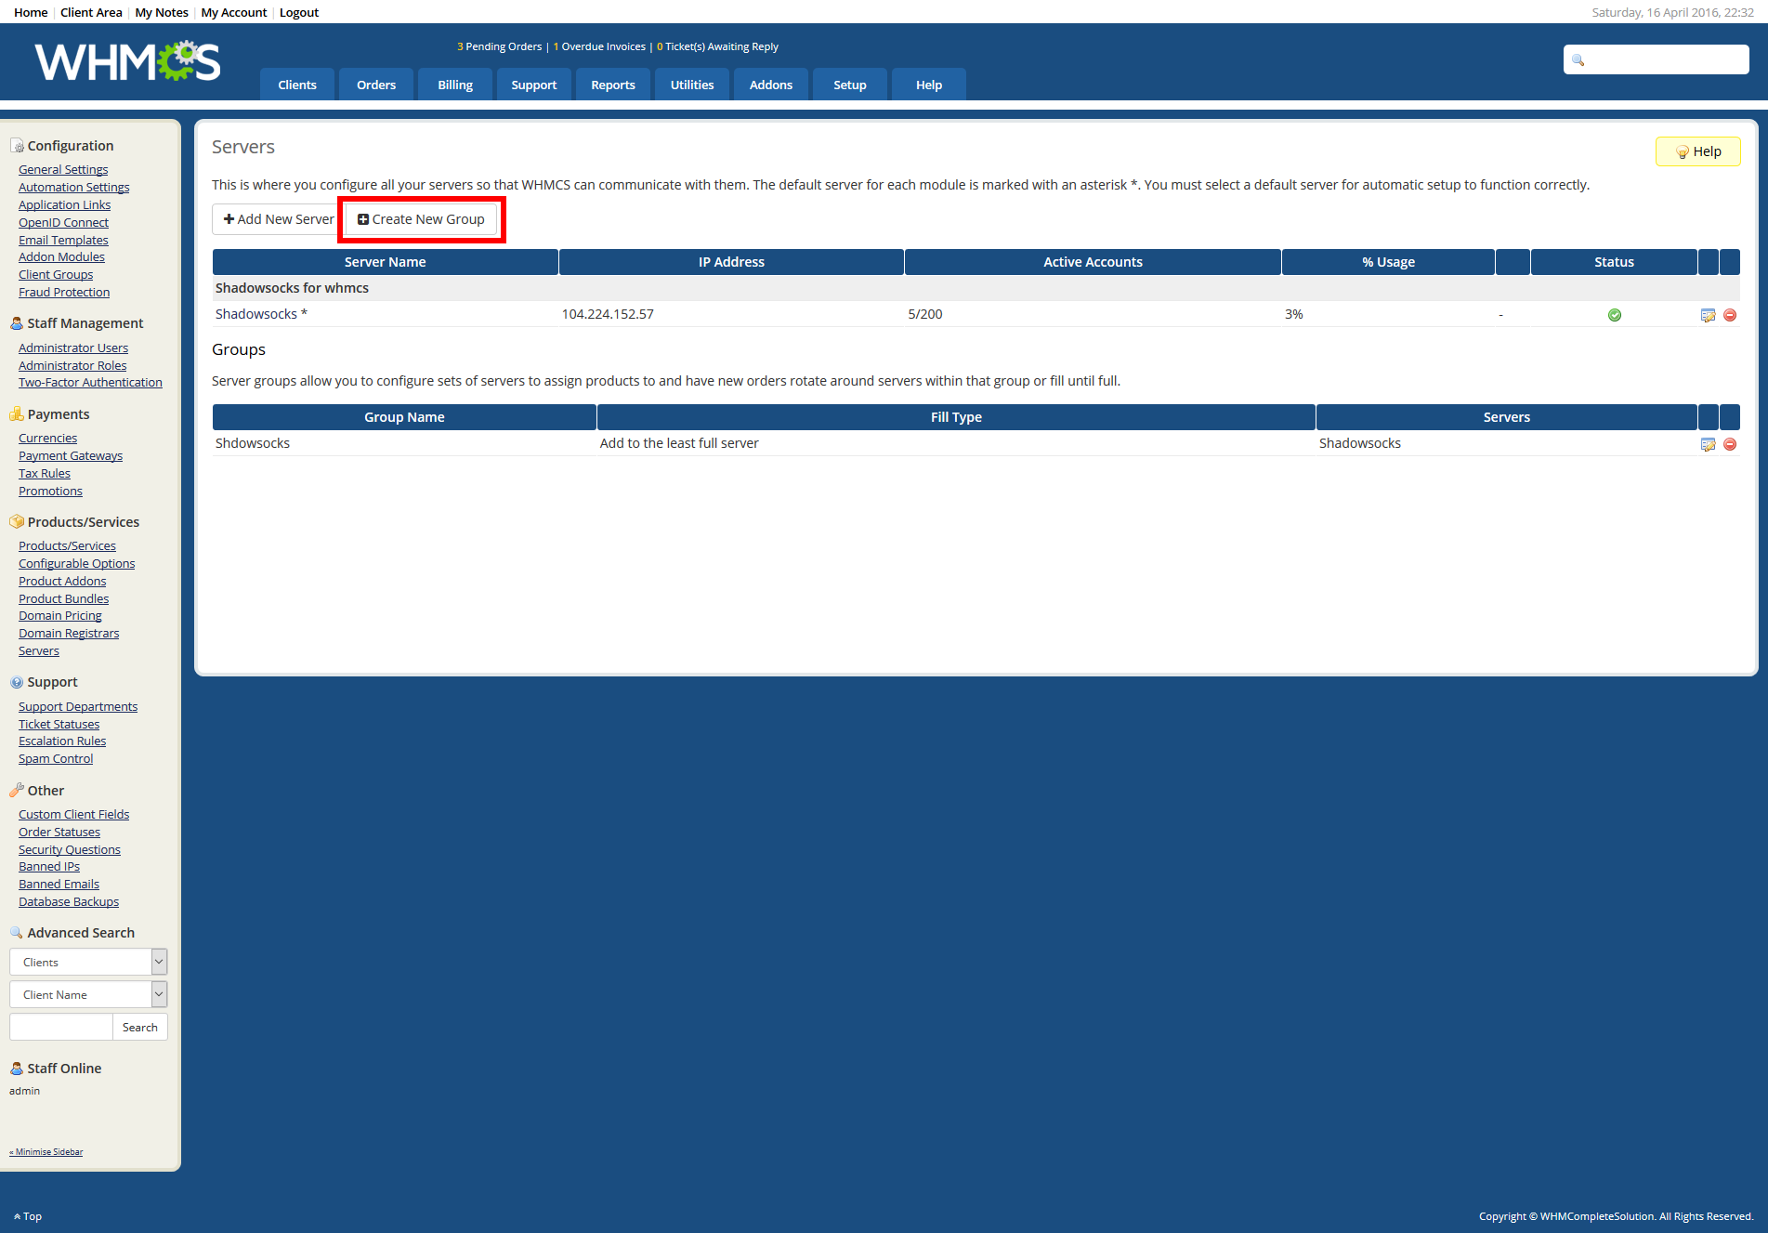

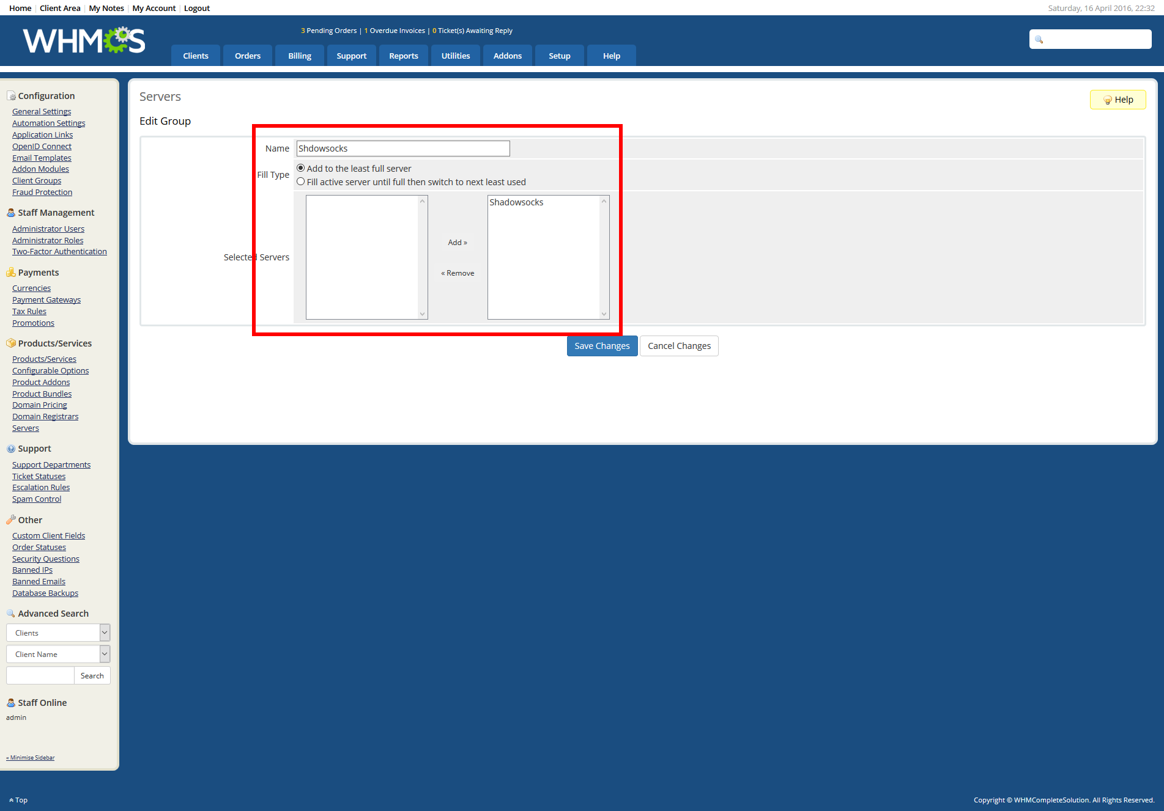

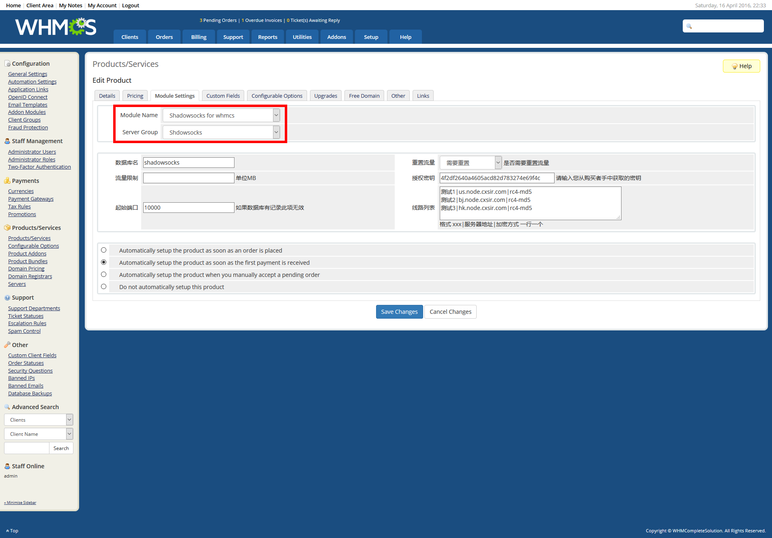

这里出现错误几率为15%，一定不要忘了下图的FIELD NAME 。 一定，必须，肯定确定要是

password|xxxxx

下面的两个checkbox一定要选择。

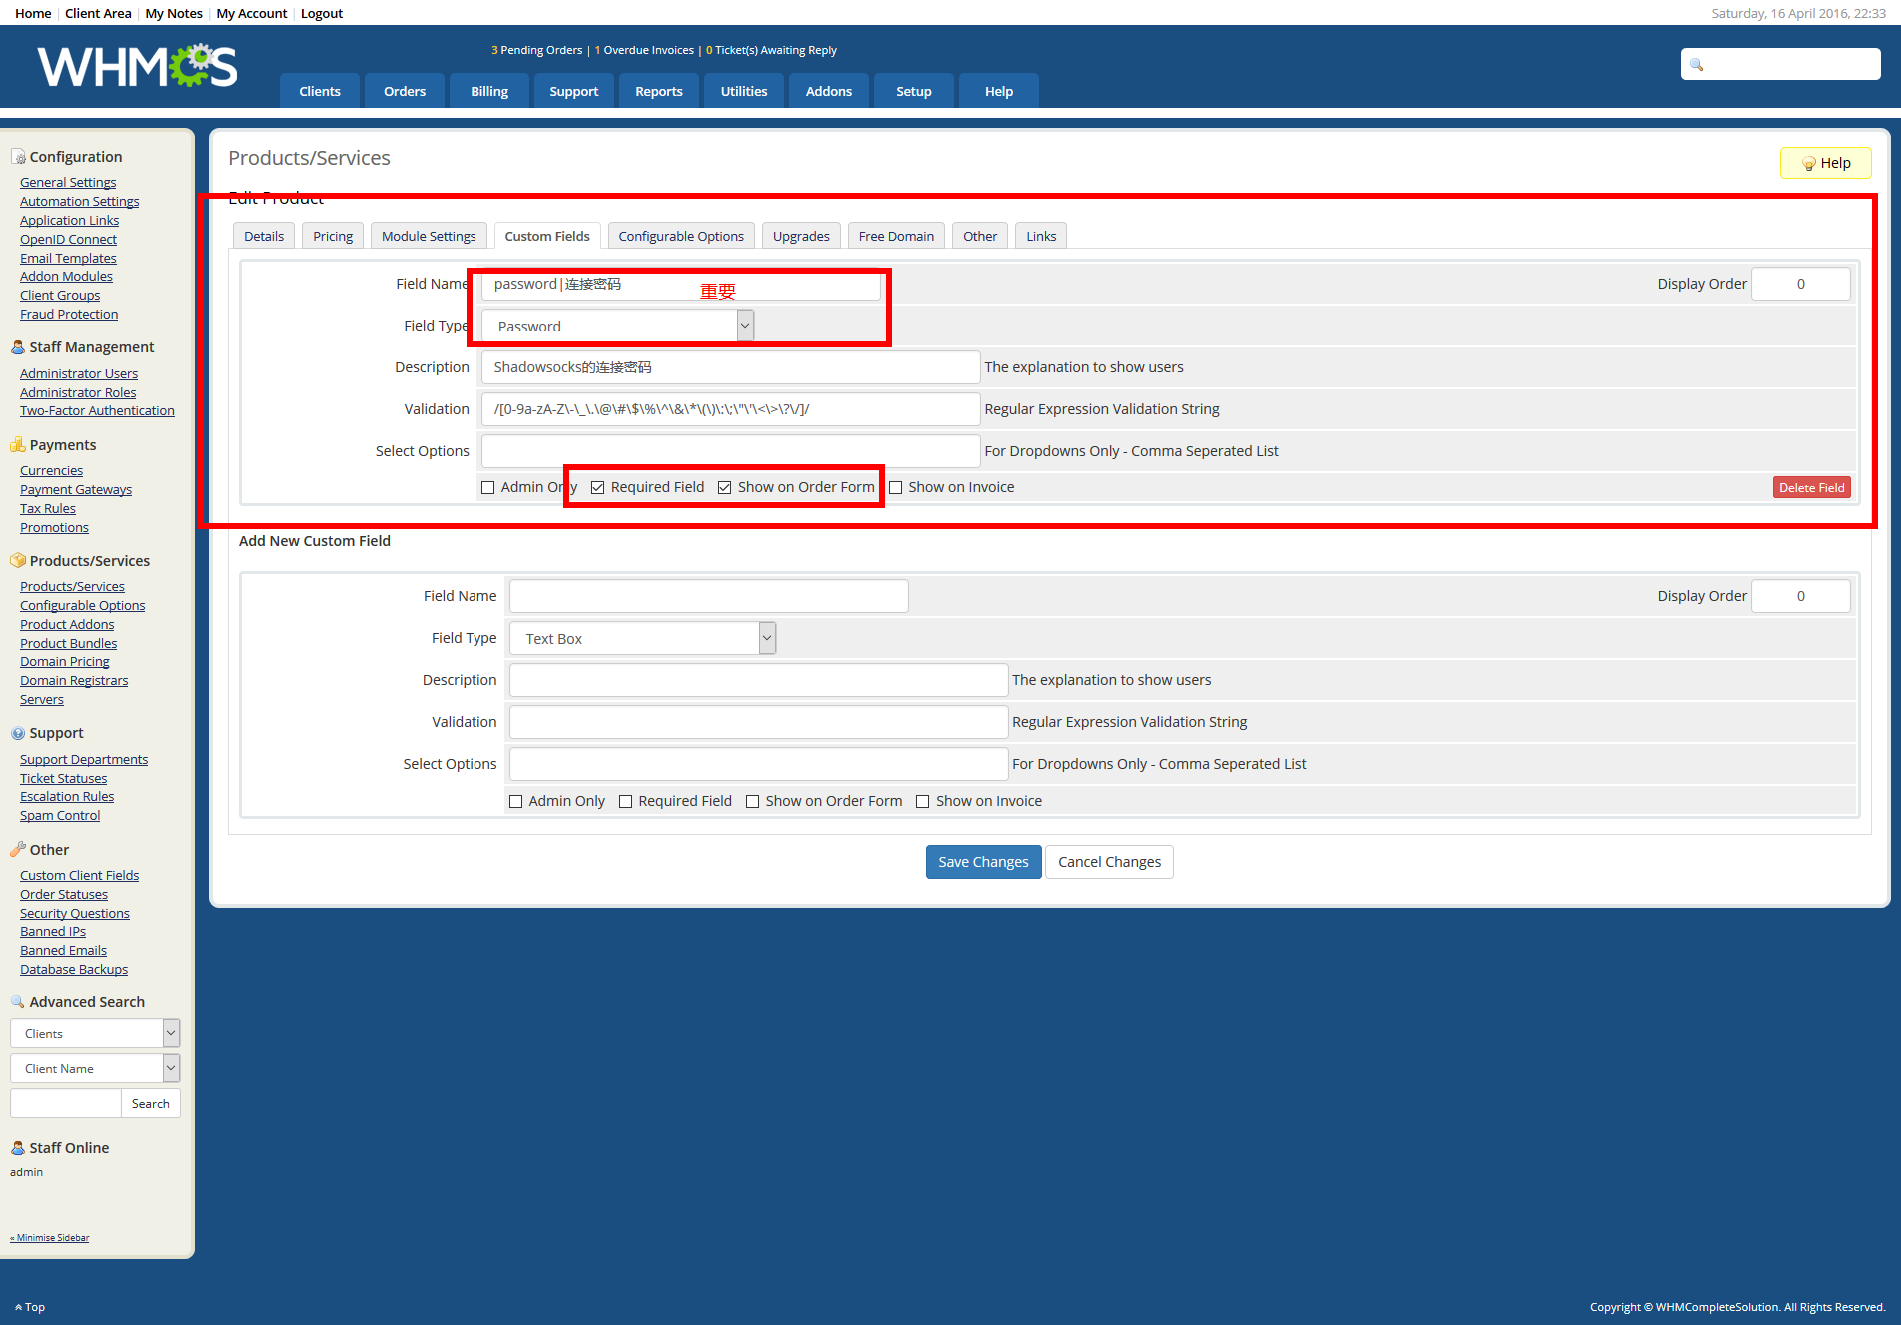

如果需要下拉配置流量

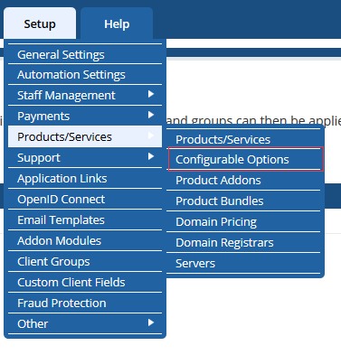

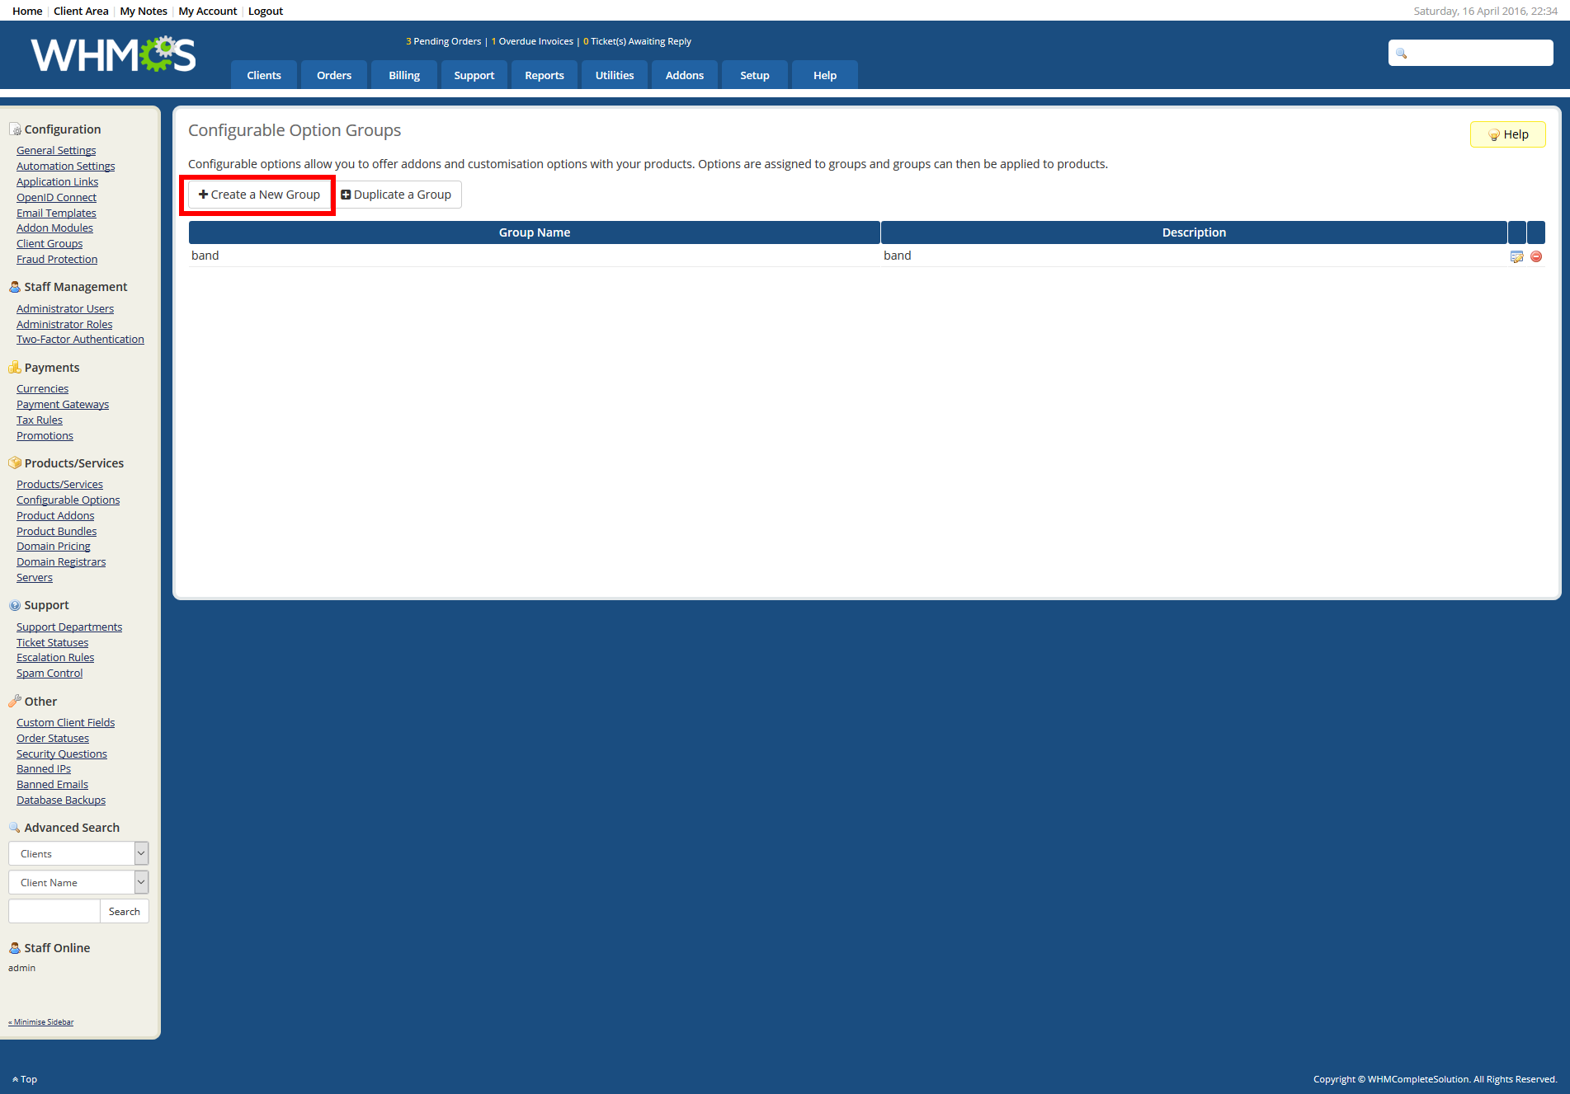

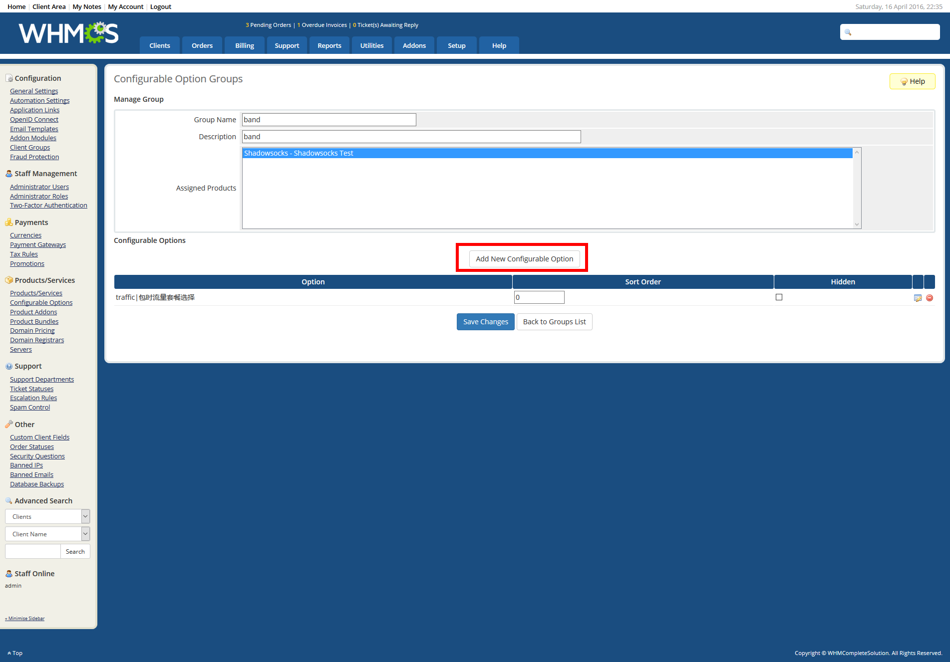

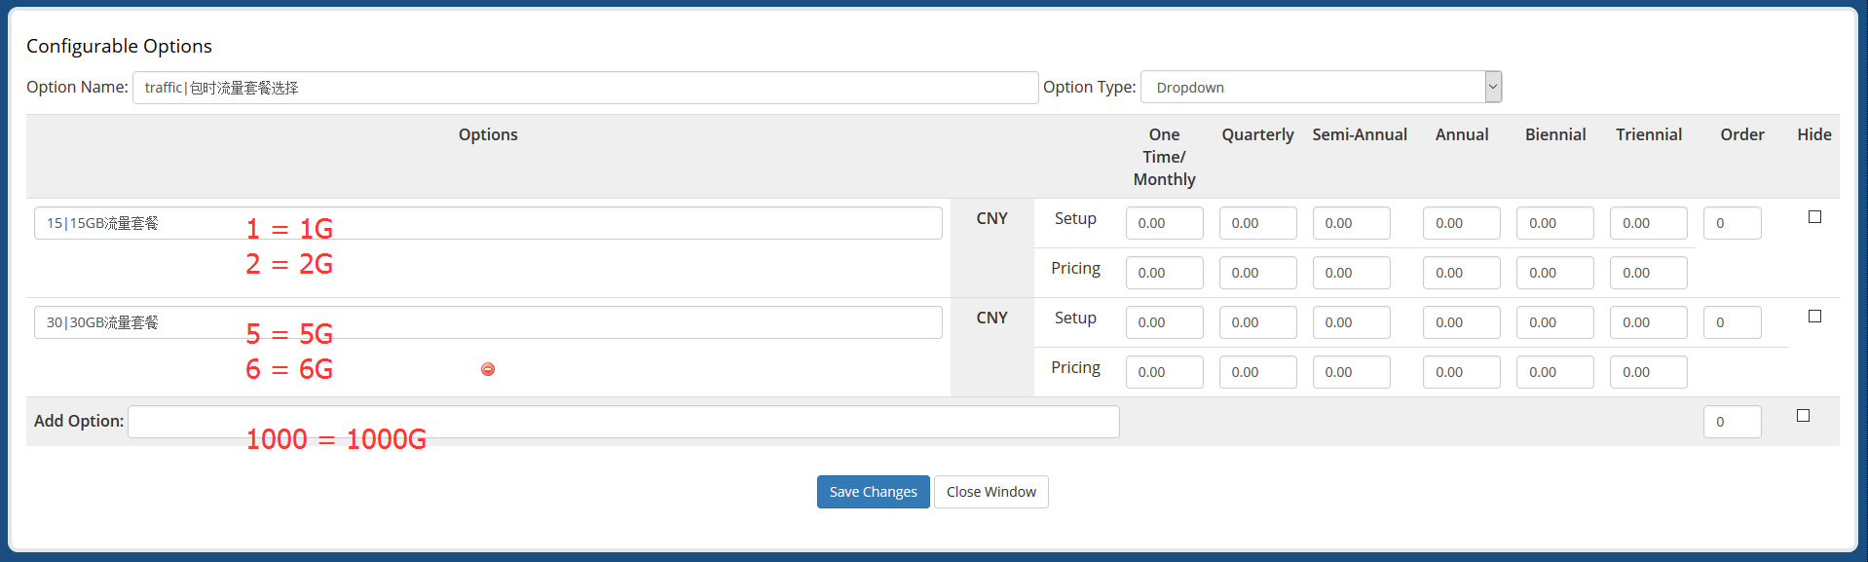

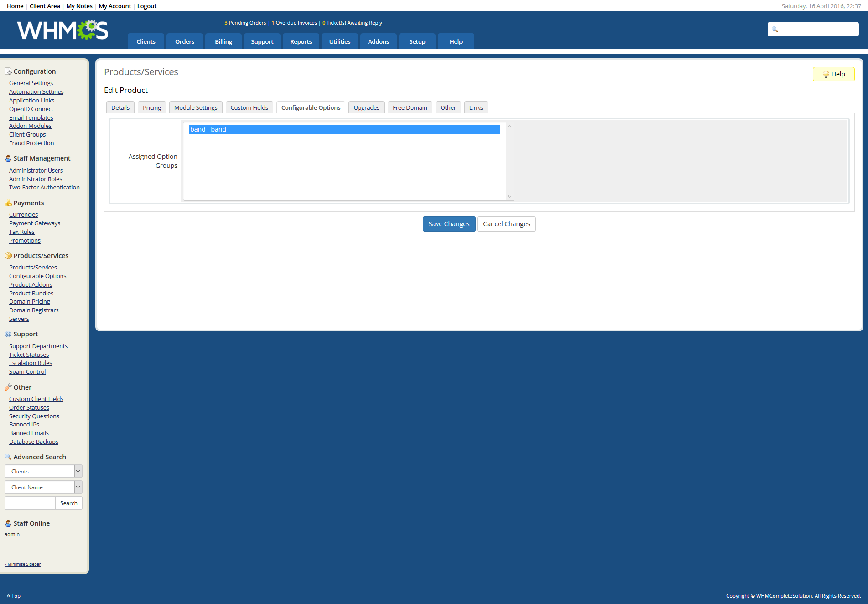

WHMCS 的CRON任务请改用GET方式执行，包括但不限于(WGET ,CURL)。